Тема 5 (модуль 2) . Методи розв’язання систем нелінійних рівнянь. Метод Ньютона
Обчислення характеристичних чисел та особистих векторів матриці.
Лекція 11. Методи розв’язання систем нелінійних рівнянь. Метод Ньютона

Дано систему нелінійних рівнянь
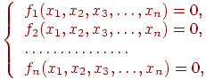 (10.5)
Необхідно вирішити цю систему, тобто знайти вектор, що задовольняє системі (10.5) з точністю.
Метод Ньютона найбільш поширений метод розв'язання систем нелінійних рівнянь. Він забезпечує більш швидку збіжність у порівнянні з методом простих ітерацій.
В основі методу Ньютона лежить ідея лінеаризації всіх нелінійних рівнянь системи (10.5). Повідомимо всій системі (10.5) малі збільшення hj і розкладемо кожне рівняння системи (10.5) в ряд Тейлора:

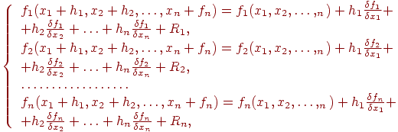 (10.6)
де
hj- прирощення по кожній xj;
Ri - залишкові нелінійні члени другого і більш високих порядків кожного ряду Тейлора.
Якщо прирощення hj такі, що змінні xj приймають значення близькі до кореня, то будемо вважати, що ліві частини рівнянь системи (10.6) звертаються в нулі. Тоді відкинувши Ri зведемо задачу розв'язання системи нелінійних рівнянь (10.5) до розв'язання системи лінійних рівнянь, в якій невідомими є збільшення hj,
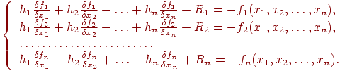
(10.7)
Система (10.7) - система лінійних рівнянь з невідомими hj, . Запишемо (10.7) в матричній формі
де

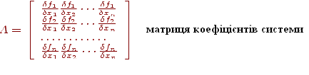(10.8)

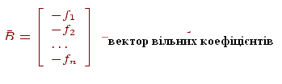 (10.9)
Матриця А, складена з частинних похідних; називається матрицею Якобі або Якобіаном.
Метод Ньютона складається з двох етапів:
На першому етапі реалізації методу Ньютона необхідно побудувати систему (11.3).
На другому етапі, починаючи з початкової точки, необхідно вирішувати систему (11.3) на кожному кроці ітераційного процесу пошуку методом Гаусса. Знайдені значення збільшень hj використовуються як поправки до розвязку, отриманому на попередньому кроці пошуку, тобто
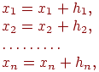 (10.10)
або
Ітераційний процес припиняється, як тільки виконається умова

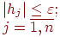 (10.11)
по всіх приращениям одночасно.
Визначення матриці Якобі
У методі Ньютона на кожному кроці ітераційного процесу пошуку необхідно формувати матрицю Якобі, при цьому кожен елемент матриці можна визначити:
1. аналітично, як частинну похідну,
2. методом чисельного диференціювання, як відношення приросту функції до приросту аргументу, тобто
В результаті похідна за першої координаті х1 визначиться як
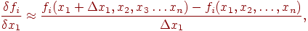
а приватна похідна по координаті хj визначиться як
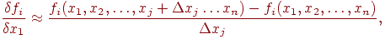
де.
Метод Ньютона має переваги порівняно з іншими методами. Але для методу Ньютона так само існує проблема збіжності, зі збільшенням числа невідомих область збіжності зменшується, а в разі великих систем, збіжність забезпечується якщо початкова точка близька до шуканого рішення.
На малюнку 10.4 представлена ​​укрупнена схема алгоритму (блок-схема) методу Ньютона. На малюнках 10.5 і 10.6 представлені схеми алгоритмів методу Ньютона з різними способами визначення матриці Якобі.
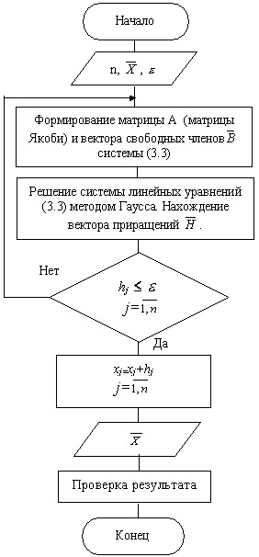

Рис. 10.4. Блок-схема алгоритму методу Ньютона

Рис. 10.5. Схема алгоритму методу Ньютона (аналітичне визначення матриці Якобі)

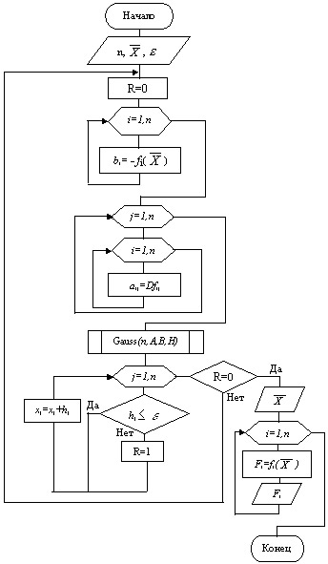
Рис. 10.6. Схема алгоритму методу Ньютона (визначення матриці Якобі за допомогою чисельного диференціювання)

